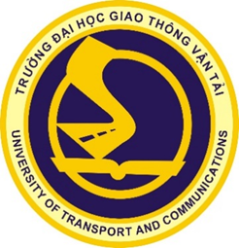

*Lời nói đầu*

….  
  
**Mở đầu**

**1. Tổng quan lĩnh vực nghiên cứu đề tài** Công nghệblockchain ra đời đã mở ra một kỷ nguyên mới về sự bứt phá công nghệ vào đời sống con người. Thực tế ngày nay, blockchain đã cho thấy được sự hữu dụng và sự đáng tin cậy khi nó được áp dụng vào các mặt trong đời sống như: tài chính, y tế, bảo hiểm, nông nghiệp, thương mại điện tử…

Đặc biệt gần đây blockchain đã được ứng dụng vào việc quản lý giáo dục rộng rãi ở các nước trên thế giới với độ bảo mật và tính minh bạch cao. Có thể nói đây là một bước chuyển mình mới mẻ cho ngành giáo dục. Đồng thời điều này cũng khẳng định vị thế của công nghệ blockchain ngày càng trở nên quan trọng trong đời sống phát triển ngày nay.  
 Với giáo dục nói riêng, nhiều dự án ứng dụng blockchain đã và đang được triển khai rất thành công như “Blockcerts” do phòng nghiên cứu truyền thông MIT thuộc Viện Công nghệ Massachusetts tại Hoa Kỳ vào năm 2017. Blockcerts lưu trữ và cung cấp bằng chứng nhận cho những người đã hoàn thành xong chương trình học MIT dưới dạng nền tảng số thông qua sự bảo mật của công nghệ blockchain. Một dự án tiếp theo của trường đại học Nicosia thuộc Cộng hòa Síp là ngôi trường đầu tiên đã đưa công nghệ blockchain vào việc cung cấp xác thực thông tin đầy đủ cho các chương trình dạy học và quản lý chứng chỉ của người học dựa trên nền tảng MOOC…

**2. Lý do lựa chọn đề tài**Hiện nay, các chứng chỉ, văn bằng chủ yếu được các các cơ sở đào tạo cấp dưới dạng vật lý (giấy, polymer,…) với nhiều bất cập như tốn không gian lưu trữ; khả năng mất mát, hư hỏng cao; dễ dàng làm giả,… Công tác xác minh bằng cấp, chứng chỉ cũng hết sức mất thời gian, thường là nhiều giờ, thậm chí hàng tuần. Vì vậy, nếu có cách xác minh chứng chỉ một cách nhanh chóng, thuận tiện thì bằng cấp, chứng chỉ giả không còn có cơ hội tồn tại, UTCert chính là giải pháp cho vấn đề này.

**3. Mục tiêu đề tài**

**4. Tính mới và sáng tạo**

**Chương 1: Tổng quan đề tài**

**1. Blockchain**

**2. ReactJS**

**3. NextJS**

**4. ASP.NET CORE**

**5. MySQL**

**Chương 2: Phân tích và thiết kế**

**I. Phân tích**

**1. Sơ đồ use-case các chức năng người dùng**

| **Mục** | **Tên chức năng** | **Mô tả** |
| --- | --- | --- |
| 1 | Đăng nhập | Người dùng đăng nhập bằng cách liên kết ví Eternl hoặc đăng ký bằng cách tạo ví mới rồi liên kết. |
| 2 | Quản lý liên hệ | Quản lý những liên hệ sinh ra khi cấp/nhận bằng. |
| 3 | Quản lý bằng tạo | Quản lý những bằng do ví đang đăng nhập tạo ra: tạo, kí, gửi, xóa, gắn mác vi phạm khi có hành vi không được phép. |
| 4 | Quản lý bằng nhận | Quản lý những bằng nhận được, xuất ra cho nhà tuyển dụng khi được yêu cầu. |
| 5 | Quản lý thông tin tài khoản | Cập nhật thông tin tài khoản, lấy địa chỉ ví, địa chỉ stake. |

**2. Phân tích các chức năng hệ thống**

**2.1 Chức năng đăng nhập**

| **Mô tả** | | Chức năng này cho phép người dùng đăng nhập vào hệ thống. |
| --- | --- | --- |
| **Tác nhân** | **Chính** | Người dùng |
| **Phụ** | Hệ thống |
| **Tiền điều kiện** | | Người dung có tài khoản đăng nhập vào hệ thống |
| **Hậu điều kiện** | **Thành công** | Đăng nhập thành công, chuyển đến giao diện trang chủ. |
| **Lỗi** | Đăng nhập không thành công |
| **ĐẶC TẢ CHỨC NĂNG** | | |
| **Dòng sự kiện** | | |
| Dòng sự kiện chính:  Chức năng này bắt đầu khi người dùng đăng nhập:   Người dùng nhấn connect wallet, hệ thống sẽ tự lấy được địa chỉ stake của người dùng. Từ đó lấy ra những bằng do người đó cấp thông qua stake.  Dòng sự kiện rẽ nhánh:   Khi người dung không đăng nhập thành công:   1. Hệ thống sẽ báo đăng nhập không thành công do chưa đăng nhập ví/chưa có ví.  2. Quay lại các bước của luống sự kiện chính. | | |

**2.2 Chức năng quản lý liên hệ**

| **Mô tả** | | Chức năng cho phép người dùng đồng ý kết nối, xóa kết nối |
| --- | --- | --- |
| **Tác nhân** | **Chính** | Người dùng |
| **Phụ** | Hệ thống |
| **Tiền điều kiện** | | Người dùng đã đăng nhập thành công |
| **Hậu điều kiện** | **Thành công** | Đồng ý hoặc xóa kết nối thành công sẽ quay về giao diện liên hệ. |
| **Lỗi** | Hiển thị thông báo xóa/kết nối không thành công. |
| **ĐẶC TẢ CHỨC NĂNG** | | |
| **Dòng sự kiện** | | |
| Dòng sự kiện chính:  Chức năng này bắt đầu khi người dùng mở giao diện liên hệ:  1. Bấm vào nút liên hệ.  2. Hệ thống hiển thị màn hình giao trang liên hệ  3. Khi xóa hoặc đồng ý kết nối, hệ thống sẽ kiểm tra. Nếu thành công sẽ thông báo cho người dùng và cập nhật dữ liệu  Dòng sự kiện rẽ nhánh: Khi người dùng không thêm, xóa nhóm được:  1. Hệ thống sẽ thông báo  2. Quay lại các bước của luồng sự kiện chính và hủy bỏ việc đồng ý/xóa. | | |

**2.3 Chức năng quản lý bằng tạo**

| **Mô tả** | | Chức năng này cho phép tạo, kí, gửi, xóa, gắn mác vi phạm vào bằng khi có hành vi không được phép. |
| --- | --- | --- |
| **Tác nhân** | **Chính** | Người dùng |
| **Phụ** | Hệ thống |
| **Tiền điều kiện** | | Người dùng đã đăng nhập thành công |
| **Hậu điều kiện** | **Thành công** | Thông báo thành công cho hành động và quay về trang ban đầu |
| **Lỗi** | Thông báo lỗi cho người dùng |
| **ĐẶC TẢ CHỨC NĂNG** | | |
| **Dòng sự kiện** | | |
|  | | |

**2.4 Chức năng quản lý bằng nhận**

| **Mô tả** | |  |
| --- | --- | --- |
| **Tác nhân** | **Chính** |  |
| **Phụ** |  |
| **Tiền điều kiện** |  |  |
| **Hậu điều kiện** | **Thành công** |  |
| **Lỗi** |  |
| **ĐẶC TẢ CHỨC NĂNG** | | |
| **Dòng sự kiện** | | |
|  | | |

**2.1 Chức năng quản lý thông tin tài khoản**

| **Mô tả** | |  |
| --- | --- | --- |
| **Tác nhân** | **Chính** |  |
| **Phụ** |  |
| **Tiền điều kiện** |  |  |
| **Hậu điều kiện** | **Thành công** |  |
| **Lỗi** |  |
| **ĐẶC TẢ CHỨC NĂNG** | | |
| **Dòng sự kiện** | | |
|  | | |

**3. Biểu đồ hoạt động**

**II. Thiết kế**

**1. Thiết kế giao diện**

**2. Đặc tả giao diện**

**3. Thiết kế cơ sở dữ liệu  
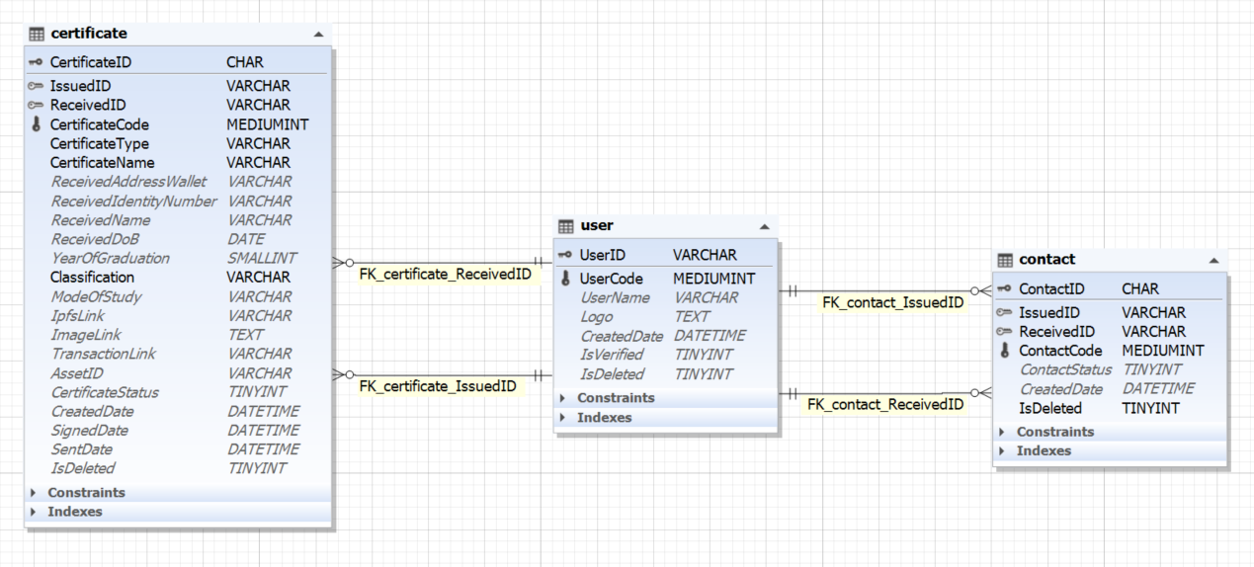**

**Chương 3: Kết quả nghiên cứu đạt được**

**1. Một số giao diện kết quả**

**2. Đánh giá kết quả**

**3. Định hướng phát triển**

**Chương 4. Kết luận**

**Tài liệu tham khảo (Viết theo chuẩn APA)  
  
*Cardano Developer Portal*. (n.d.).** <https://developers.cardano.org/>

***Hello from Cardano2vn | Cardano2vn*. (n.d.).** <https://www.cardano2vn.io/>

***Advanced Features: Custom `Document` | Next.js*. (n.d.)**

<https://nextjs.org/docs/advanced-features/custom-document>

**BillWagner. (n.d.). .*NET documentation*. Microsoft Learn.** <https://learn.microsoft.com/en-us/dotnet/>

***Mesh - Web3 Development Made Easy - MeshJS*. (n.d.). Mesh Playground.** <https://meshjs.dev/>

***Welcome to Pinata Docs - Pinata Docs*. (n.d.).** <https://docs.pinata.cloud/>

***Cloudinary Image & Video Management - Documentation Home | Cloudinary. (n.d.).*** <https://cloudinary.com/documentation>